

자료구조

2차 프로젝트 보고서

2014102700박현우

< 목차 >

1. ADT

1-a. 클래스 다이어그램

1-b. 클래스

1. 주요 기능
2. 미구현기능

1.ADT

1-a 클래스 다이어그램

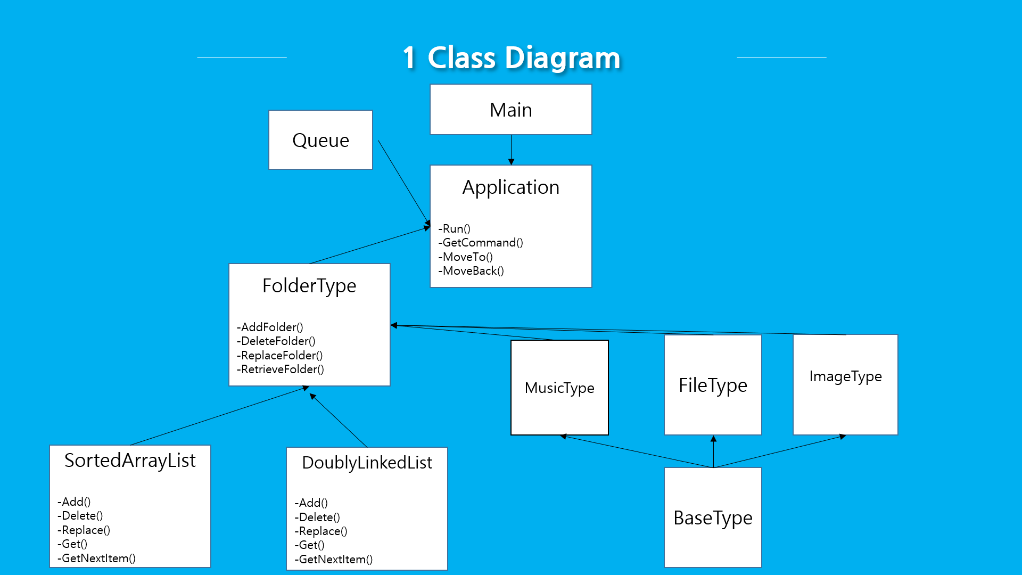

이번 프로젝트에 사용된 자료구조를 나타낸 클래스 다이어그램입니다. 최상위에 Main클래스가 있고, 최하위에 SortedArrayList, DoublyLinkedList가 있습니다. Main클래스 바로 하위에 Application클래스가 있고, Application을 중심으로 Queue, FolderType, FileType, MusicType, ImageType 클래스가 사용됩니다. FolderType 클래스는 템플릿 클래스로 정의된 SortedArrayList, DoublyLinkedList를 각각 타입에 맞게 선언하여 배열로 사용합니다. Queue클래스는 최근 열어본 폴더목록을 나타내기 위해 사용됩니다. FolderType내에는 폴더 추가, 폴더 삭제, 폴더 이름 바꾸기, 폴더 검색 등의 함수가 대표적으로 정의되어 있고, FileType내에는 파일 추가, 파일 삭제, 파일 이름바꾸기, 파일 열기 등의 함수가 정의되어 있습니다. 폴더생성에는 SortedArrayList를 사용했습니다. 그 외 파일들의 생성에는 DoublyLinkedList를 사용했습니다.

1-b 클래스: 각 클래스별 주요 함수를 설명

Application

프로젝트의 중심을 맡고있는 클래스입니다. Main함수가 최상위에 있지만 실질적으로 Application 클래스 최상위에서 프로그램 실행의 중추를 맡고 있습니다.

-void Run(): 프로그램 driver함수로서 프로그램의 시작과 종료를 제어하는 함수입니다. 명령어를 입력받아 각 동작을 실행합니다.

-int GetCommand(): 명령어를 입력받아 return하는 함수

-int NewFolder(): 폴더 이름을 입력받아 리스트에 새로운 폴더를 추가하는 함수

-int DeleteFolder(): 폴더 이름을 입력받아 리스트에서 해당하는 폴더를 삭제하는 함수

-int RetrieveFolderByName(): 폴더 이름을 입력받아 해당하는 폴더의 속성을 출력

-void RentlyFolder(): 최근 열어본 폴더의 목록을 화면에 표시한다

-int OpenFolder(): 서브폴더로 들어가는 함수

-void UpperFolder(): 상위폴더로 이동한다(뒤로 가기)

-void MoveTo(): 폴더 이름을 입력받아 그 폴더가 리스트에 있으면 그 폴더를 Open한다

-int NewFile(): 파일 이름을 입력받아 새로운 파일을 생성

-int DeleteFile(): 파일 이름을 입력받아 해당하는 파일을 삭제

-void ReplaceFl(): 이름을 입력받아 해당하는 파일의 이름을 변경

Queue

최근 열어본 폴더 목록을 출력하기위해 Queue를 사용합니다. MoveTo함수에서 폴더를 오픈할 때 그 폴더 이름을 Queue에 추가합니다. 그 후에 최근 열어본 폴더 목록을 명령어로 호출하면 최근 열어본 폴더의 이름들을 화면에 출력합니다.

-void Print(): Queue에 들어있는 아이템들을 화면에 출력한다.

FolderType

폴더의 생성, 삭제, 이름변경 등 폴더에 관한 클래스입니다. 멤버변수로 이름,경로,생성시간,서브폴더개수를 가지고 있으며, SortedArrayList를 불러와서 배열로 사용합니다.

-void SetRecordFromKB(): 키보드로부터 폴더 이름을 입력받아 폴더의 속성을 정의합니다. 경로는 입력받은 이름을 이용해 자동으로 저장되고, 생성시간 또한 ctime 라이브러리를 불러와서 현재시간을 불러옵니다.

-int AddFolder(): 새로운 폴더를 생성하여 리스트에 저장하는 함수입니다.

-int DeleteFolder(): 리스트에서 입력받은 이름에 해당하는 폴더를 삭제하는 함수입니다.

-int RetrieveFolderByName(): 폴더 이름을 입력받아 해당 폴더를 리스트에서 검색합니다.

-void DisplayAllFolderName(): 현재 위치의 모든 서브폴더의 속성을 출력합니다.

FileType

파일의 생성,삭제, 이름변경 등 파일에 관한 클래스입니다. FolderType클래스와 비슷하게 파일이름,경로,생성시간 등을 멤버 변수로 가지고 있으며 파일 내용 입력을 위해 fstream 라이브러리를 불러와서 ifstream 변수와 ofstream 변수를 멤버 변수로 가집니다. 전반적인 함수의 내용은 FolderType과 동일합니다.

SortedArrayList

FolderType과 FileType에서 배열을 이용하기 위해 선언된 클래스입니다. 멤버 변수로 배열, 길이, 현재 포인터를 가집니다. 동적할당을 위해 배열은 포인터로 선언됩니다. 추가, 삭제, 이름변경, 아이템 불러오기, 포인터 초기화 등의 함수를 가집니다. Generic 클래스로 사용하기 위해 템플릿 클래스로 선언됩니다.

-int Get(T& data): 입력된 정보로 리스트에서 폴더를 찾아 폴더정보를 출력하는 함수입니다.

-void ResetList(): iterator로 사용되는 curPointer 변수를 리스트의 첫번쨰 index로 초기화합니다.

-int GetNextItem(): 리스트의 iterator를 다음 아이템으로 옮기고 그 아이템을 불러옵니다.

2.주요 기능

2-a 주요 기능

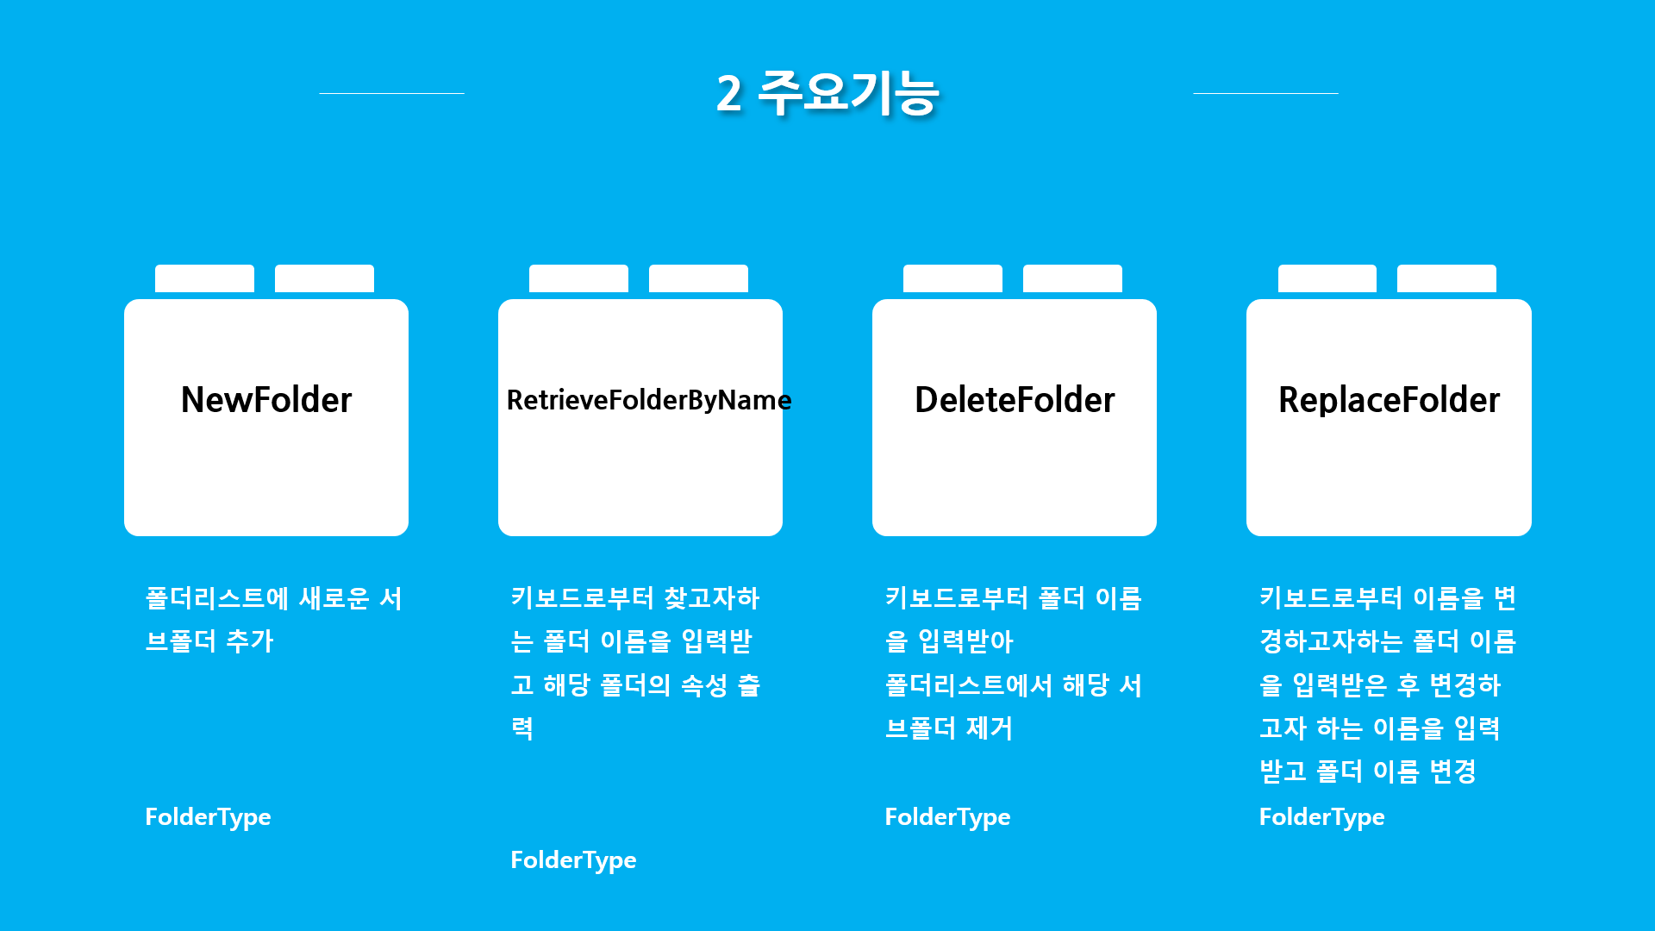

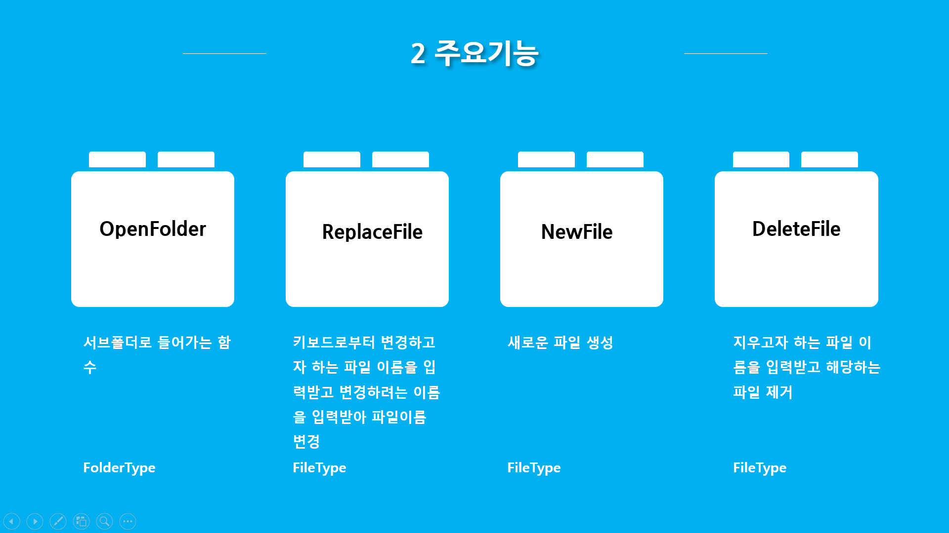

주요기능은 명세서에 나와있는 기본기능들과 동일합니다. 폴더의 생성,삭제,이름변경,검색, 폴더 속성 출력, 파일 생성, 파일 삭제, 파일 이름변경 등의 기능을 구현했습니다. Application 클래스에서 FolderType과 FileType 클래스를 각각 멤버변수로 가지고 있으면서 기능들을 구현했고, 구현한 기능들은 정상 작동합니다.

3.미구현 기능

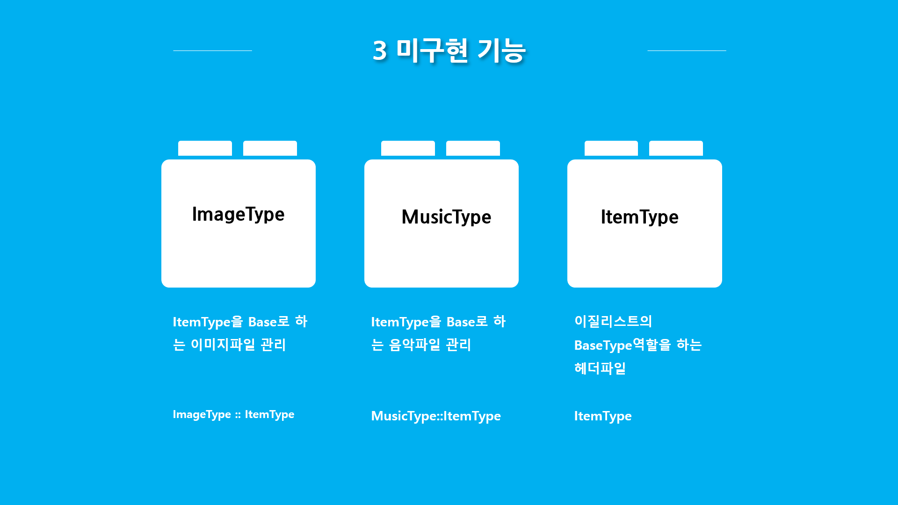

미구현된 기능들입니다. 이질리스트를 활용하여 Image파일과 Music파일을 관리하려고 했습니다. 하지만 이질리스트에서 발생하는 오류들을 해결하지 못해서 미구현으로 남았습니다. 이질리스트를 제외하면 정상적으로 작동합니다.